Система экономии топлива-газогенератор (Н2+О)

Руководство пользователя

Содержание

 |  |  | Стр.
1 |  | Технические характеристики | 3
2 |  | Комплектность | 4
3 |  | Принцип работы и назначение | 5
4 |  | Описание электролизёра | 6
 | 4.1 | Установка электролизера | 6
 | 4.2 | Настройка электролизёра | 8
5 |  | Описание модулятора тока, установка | 10
 | 5.1 | Подключение модулятора тока | 11
 | 5.2 | Настройка модулятора | 14
7 |  | Обслуживание | 15

1. Технические характеристики
Номинальный выход газа, л/мин | 0,5-1,8
Максимальный потребляемый ток, А * | 20
Рабочая частота модулятора, КГц | 2,48
Диапазон автоматического регулирования потребляемой мощности и выхода газа, % | 10 … 100
Диапазон автоматического регулирования потребляемой мощности при превышении максимальной рабочей температуры электролизёра, % | 0 … 100
Максимальная рабочая температура электролизёра, ^{о}С | 77
Защита от короткого замыкания в электролизере | Есть (50А)
* – при 2500 об/мин, 50 ^{о}С

2. Комплектность

№№ | Наименование | Кол. | Примечание
1 | Электролизер | 1
2 | Модулятор тока | 1
3 | Циркуляционный резервуар | 1
5 | Хомуты для электропроводки | 4
8 | Руководство пользователя | 1
9 | Оптимизатор смеси | 1 | Для инжектора
10 | Датчик детонации | 1 | Только для дизеля

3. Принцип работы и назначение
Сгорание топлива в двигателях внутреннего сгорания происходит не эффективно. В лучшем случае, в двигателе сгорает лишь 40% топлива, остальные 60% - вылетают в трубу в прямом смысле этого слова.
Газогенератор предназначен для выработки газа гидрогена (дальше «газа»), который используется для интенсификации процесса горения в двигателях внутреннего сгорания. За счет явлений интенсификации горения достигается существенная экономия топлива.
Формула бензина содержит 18 молекул водорода (C8H18). Газ обогащает 2 молекулами водорода бензин + 1 молекулой кислород, поступая с воздухом через воздухозаборник, перенасыщая топливную смесь. Водород сгорает при темп. на 130С выше, а так же сгорает быстрее, что является еще одной причиной увеличения КПД ДВС. Водород при высокой температуре вступает в ракцию с сажей, образуя сгораемый без остатка углеводород (C + 2H2 → CH4)
Двигатель будет очищен от вредных наложений, которые чаще всего являются причиной калильного зажигания и сбоя в стабильности работы двигателя, что в свою очередь приводит к разрушающей детонации и потере мощности.
Газогенератор состоит из электролизера, циркуляционного резервуара, системы управления (модулятора). Для инжекторных двигателей в комплект входит так же оптимизатор топливной смеси. Способ выделения газа основан на явлении электролиза воды. Циркуляционный резервуар предназначен для качественного отделения газа от воды, а так же снабжения газогенератора электролитом.
Регулировка выработки газа производится модулятором, в зависимости от частоты вращения коленчатого вала и температуры электролизера. Модулятор представляет собой интеллектуальное электронное устройство.
Благодаря особому способу модуляции тока достигается максимальная производительность системы. Так же предусмотрено снижение энергопотребления и выработки газа при снижении оборотов коленчатого вала, эта функция предотвращает разряд аккумулятора и разгружает электрогенератор автомобиля.
Для максимальной экономии топлива в двигатель можно подавать более обедненную смесь в сравнении с обычным режимом без ущерба мощности. В связи с этим нами был разработан оптимизатор соотношения топливной смеси. Оптимизатор способствует выводу двигателя в наиболее оптимальный режим при работе с газом, благодаря чему может быть достигнута максимально возможная экономичность.

4. Описание электролизёра
В вашем комплекте поставляется электролизёр с "сухой" (наборной) конструкцией пластин.
Этот электролизёр является оптимальным решением для автомобилей с продолжительным режимом работы, имеет оптимальное соотношение цена/качество.
4.1. Установка электролизера
Внимание! Все работы связанные с приготовлением электролита проводить только в резиновых перчатках и защитных очках! В случае попадания электролита на кожу, следует промыть её слабым раствором уксуса и большим количеством воды.
Обычно электролизёр устанавливают под крылом автомобиля.
После закрепления электролизёра и циркуляционного резервуара подключите патрубки, так, как показано на рисунке 4.1.
Водный затвор необходимо заполнить дистиллированной водой.
Рис. 4.1. Подключение к электролизеру с самоциркуляцией.
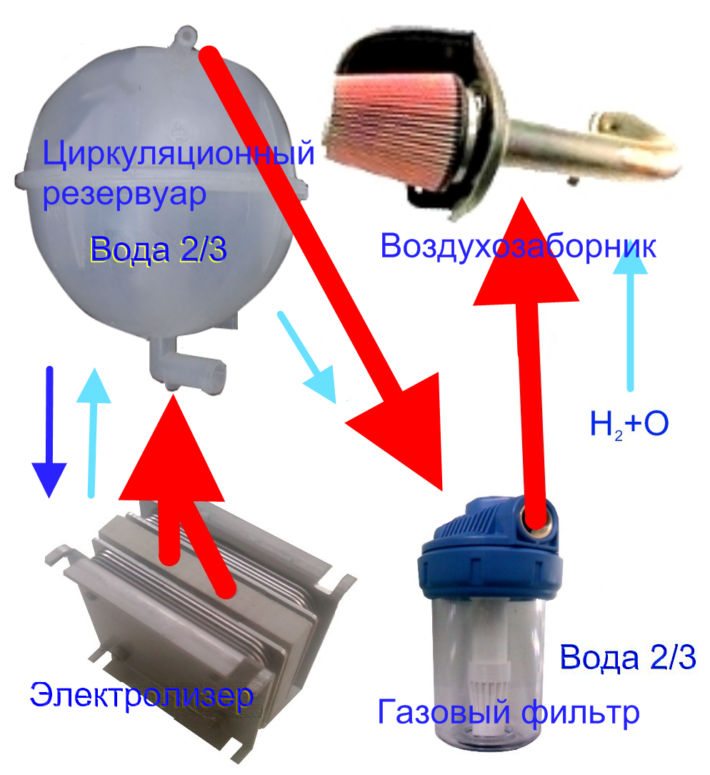

4.2. Настройка электролизёра
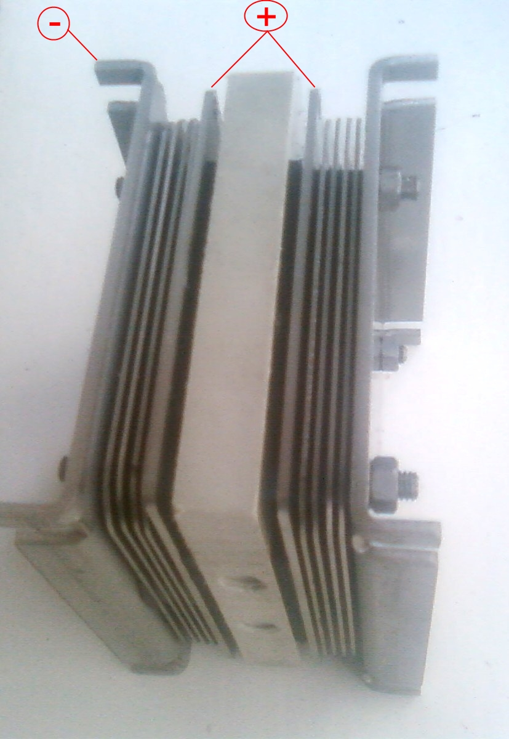
5. Описание модулятора тока, установка
Модулятор обеспечивает регулировку тока потребления системы и выхода газа. Это позволяет разгрузить электрический генератор без ущерба для эффективности системы. Так же, при работе совместно с оптимизатором, модулятор позволяет управлять смесеобразованием в зависимости от режимов работы двигателя и количества вырабатываемого газа.
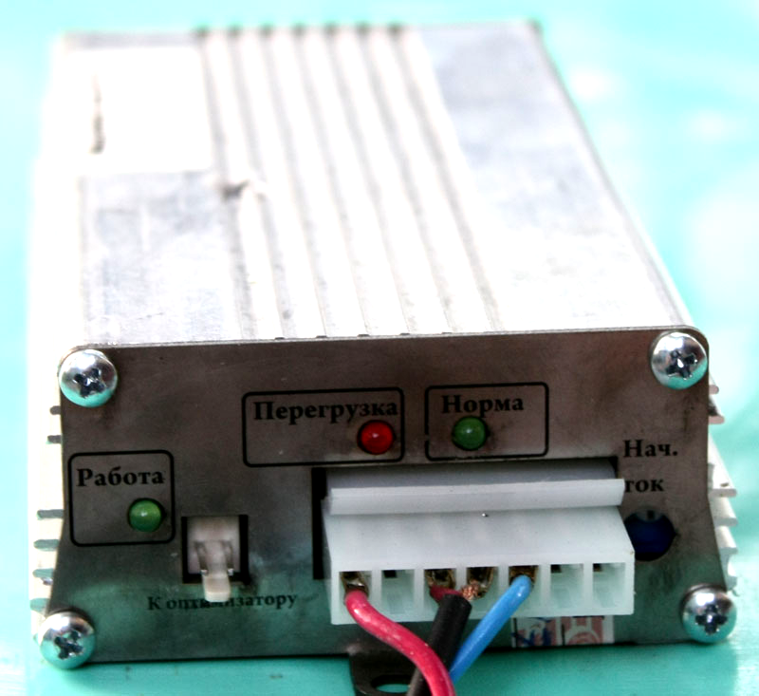
Рис.5.1. Внешний вид модулятора тока М1-02.

Благодаря применению современного подхода к проектированию модулятора, преобразование электрической энергии производится с КПД 99,9%, что позволило свести к минимуму нагрев блока при довольно больших токах.
Модулятор с датчиком тока М1-02 отстроен так, что максимальный ток составляет 20А. Модулятор с датчиком тока позволяет стабилизировать ток (а значит, и выработку газа) даже при сильном изменении плотности электролита.
При перегреве электролизера предусмотрена защита. Если температура достигает значения 67⁰С – ток через электролизер ограничивается. При превышении температуры 77⁰С питание на электролизёр не подаётся. Так же предусмотрена защита при перегреве модулятора (100^{о}С).
В комплекте с модулятором поставляется выносной световой индикатор «норма», который дублирует индикатор на модуляторе и выводится в салон автомобиля.

5.1. Подключение модулятора тока
Работы по подключению модулятора должны производиться при отключенном аккумуляторе.
Перед началом установки выберите место для установки модулятора.
Модулятор должен устанавливаться в месте, защищенном от воздействий повышенных температур и влаги вблизи от аккумулятора.
После закрепления блока, подключите к его клеммнику провод электролизера: Коричневый провод подключите к клемме модулятора «Эл-з «-»», синий – к клемме «Эл-з «+»». Подключите этот провод к электролизёру. Соответствие клемм для подключения указано на модуляторе. В некоторых моделях электролизеров коричневый провод может подключаться к корпусу электролизёра.
Установите на электролизер датчик температуры, который выполнен в виде клеммы под крепление болтом М6.

Установка на инжекторный двигатель
Если в комплект поставки входит оптимизатор – можно подключить разъём оптимизатора к разъёму модулятора, который расположен на передней панели. При этом, степень коррекции топливной смеси будет производиться в зависимости от режима работы двигателя. Синий (или зелёный) провод от модулятора подключите к сигнальному проводу топливной форсунки или катушке зажигания. Обычно к катушке зажигания подходят три провода, требуемый провод – любой крайний провод на разъёме блока зажигания.
От клеммы модулятора «масса» нужно подключить черный провод к корпусу автомобиля. От клеммы «+12В» нужно подключить провод с предохранителем к клемме «+» электрогенератора или аккумулятора (см. рис. 5.3.).

Рис. 5.2. Схема подключения модулятора вариант 1.
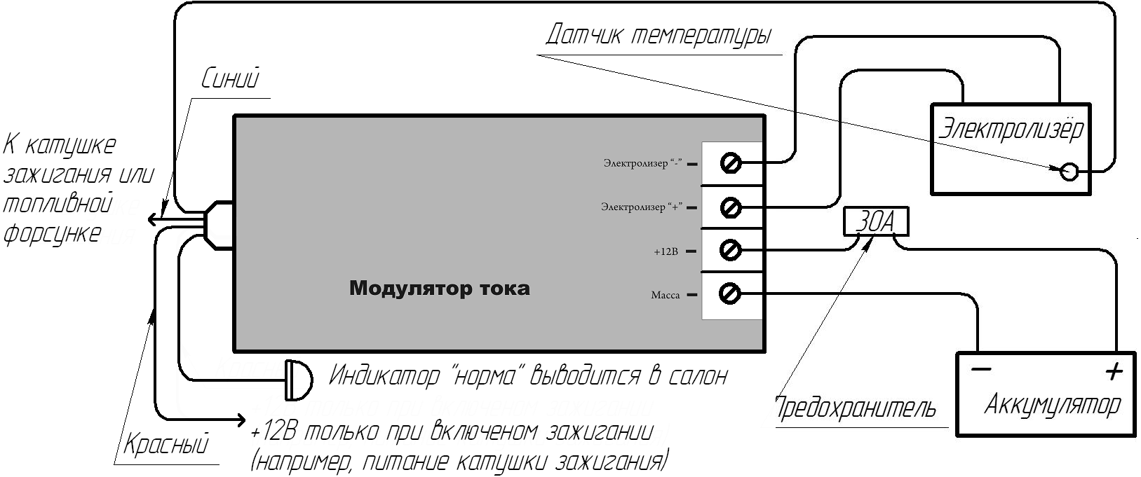

Рис. 5.3. Схема подключения модулятора вариант 2.
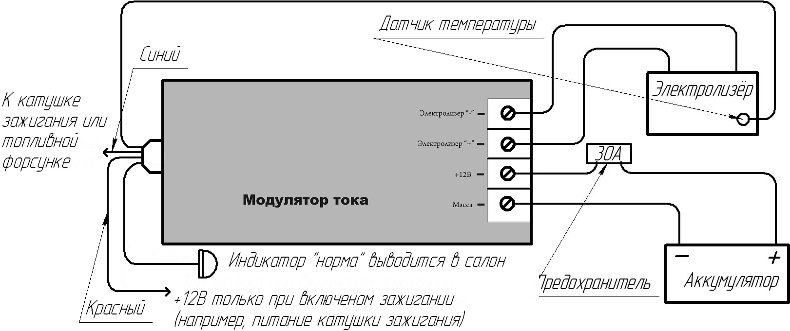

Рис. 5.4. Пример подключения к проводу при помощи специального «крокодила», который входит в комплект.
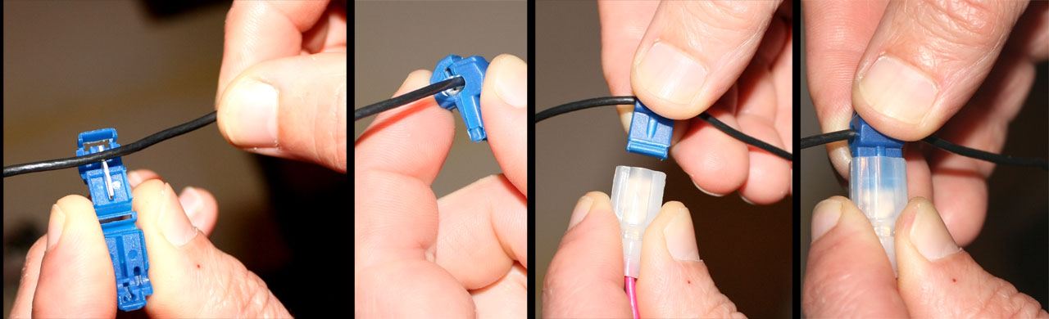

Установка на двигатель с карбюратором
Подключаем синий провод к клемме «К» на катушке зажигания или кулачку трамплёра. Если клеммы на катушке зажигания не обозначены, необходимо определить информационный провод одной катушки: включаем зажигание, запускаем двигатель, касаемся синим проводом к одной из клемм катушки зажигания, кратковременно резко нажимаем на педаль газа до упора. Если светодиод «работа» загорается – подключение правильное.

Установка на дизель
Для дизельной версии модулятор укомплектован датчиком детонации, который даёт возможность определять частоту вращения коленчатого вала.
Датчик детонации необходимо установить на блок цилиндров двигателя. Крепеж датчика должен обеспечивать плотный механический контакт с двигателем. После установки датчика подключите к нему разъём.

5.2. Настройка модулятора
Модулятор настраивается после настройки электролизёра (см. П 4.2.).
Модулятор настроен изготовителем и настраивается в случае необходимости. Настройка изготовителя обеспечивает производительность 25…40% на холостых оборотах и 100% - при частоте вращения коленчатого вала 2000…2500 об/мин.
Для установки начального тока необходимо:
- Снять предохранитель;
- Вместо предохранителя подключить стрелочный* амперметр со шкалой до 30А;
- Запустить двигатель;
- Регулятором «начальный ток» установить требуемый ток. Обычно в районе 6 …. 10А;
- При частоте вращения коленчатого вала 2000 об/мин, ток должен быть около 14А для объёма двигателя 2,0л;
Если при 2000 об/мин ток значительно отличается от значения 20А и индикатор «норма» светится во всех режимах работы, регулятором, который расположен в отверстии корпуса модулятора, нужно настроить требуемый ток. Затем нужно проверить ток на холостых оборотах.
Ток может быть меньше требуемого, если плотность электролита слишком мала.
* - Может применяться цифровой амперметр с поддержкой RMS. Показания обычного цифрового амперметра могут не соответствовать действительности.

6. Обслуживание
Обслуживание сводится к доливке дистиллированной воды в циркуляционный резервуар. Вода в резервуаре должна быть на уровне 2/3 от высоты циркуляционного резервуара.
Если индикатор «норма» не светится, то нужно увеличить плотность электролита (см. П 4.2.).

